
2012年罕見疾病基金會病友聯誼會活動

威爾森氏症病友聯誼會-營養講座暨聯誼活動
報名簡章

一年一度的聯誼會活動即將展開，又到了大家年度聚首的時刻，本次活動有鑑於大家對於「營養」議題一直感到困惑，特地邀請到台大醫院營養室-鄭金寶主任，針對威爾森氏症的營養照顧部分，特地辦理一場講座，讓大家對於營養議題可以更加清楚，此外，因適逢聯誼會會長任期期滿，本次亦將進行會長改選工作及進行會務之討論，還盼各位踴躍出席，不要錯過年度聚會的機會，錯過這次得等一年哦！！
- 活動時間：101年3月17日（六）9：00～12：00
- 活動地點：台北市身心障礙福利會館（台北市長安西路15號）
- 主辦單位：財團法人罕見疾病基金會
- 報名時間：即日起至3月9日止
- 報名方式：郵寄回條/傳真/mail【務必請來電確認，謝謝】
- 回條郵寄：財團法人罕見疾病基金會 104臺北市長春路20號6樓
- 傳真專線：(02)2567-3560
- E-mail至 ps02@tfrd.org.tw 社工員 張毓宸信箱
- 洽詢電話：（02）2521-0717 ext 167張毓宸 社工員
- 活動流程
時間 | 內容
09：30~09：50 | 報到~相見歡
09：50~10：50 | 營養講座-威爾森氏症之營養照顧  主講人：台大醫院營養室 鄭金寶主任
10：50~11：00 | 休息
11：00-12：00 | 聯誼會會長改選及會務討論
12：00 | 賦歸～下次再相聚

- 交通方式
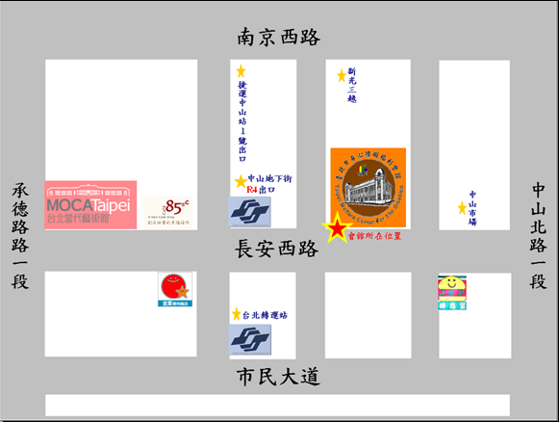

捷運：淡水線至中山站，經中山地下街往台北車站方向於R4出口
公車：
    - 中山市場站：216、218、220、224、247、260、287、310、652
    - 捷運中山站：12、52、282、288、292、306


威爾森氏症病友聯誼會-營養講座暨聯誼活動
報 名 回 條
病友姓名 |  |  |  | 餐點 | □葷 □素
陪同家屬連同病友：共 名
家屬姓名 |  | 與病友關係 | 家屬姓名 |  |  | 與病友關係
聯絡方式 | 室內電話：  手機： (請務必留下當天可與參與者聯絡之電話)  E-mail/MSN：
其他需
協助事項
▲為鼓勵各地病友踴躍參加，本活動將提供交通補助（每家限兩人、至少包含一名病友）金額如下：
苗栗、台中、彰化、宜蘭之病友及其家屬提供每人500元之交通補助。
南投、雲林、嘉義、花蓮之病友及其家屬提供每人800元之交通補助。
台南、高雄、屏東、台東之病友及其家屬提供每人1,000元之交通補助。

